項次 | 檢查項目 | 狀況說明與處理 |  | 回報與追蹤 | 備註
空側巡場紀錄回報 | 繼11月3日本場空側管制區受2外來犬隻入侵干擾，立即展開圍籬檢視作業。 | 經全面檢視後一共發現5處圍籬缺失，相關座落位置請詳本站Google Earth金門航空站110年空側彙整資料圖庫。 |  | 業務組工務偕空側開口契約廠商於11/20完成全部缺失圍籬修補作業 | 解除列管
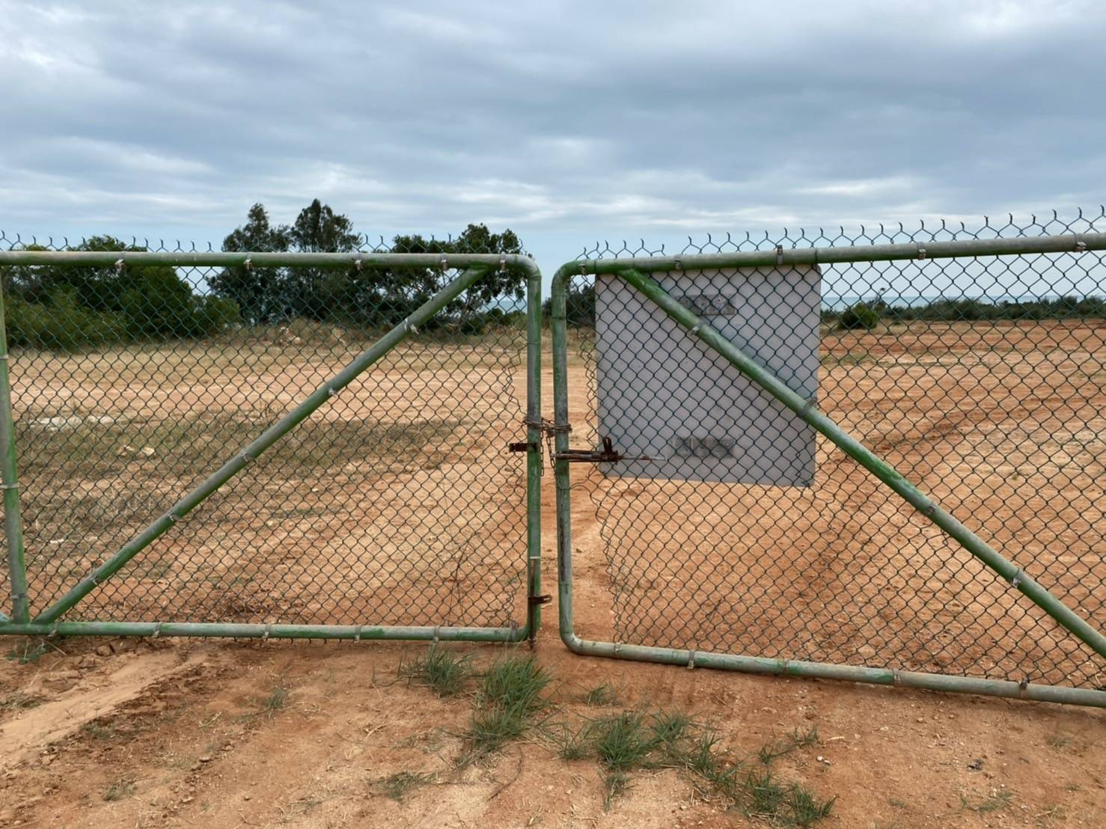 |  |  | 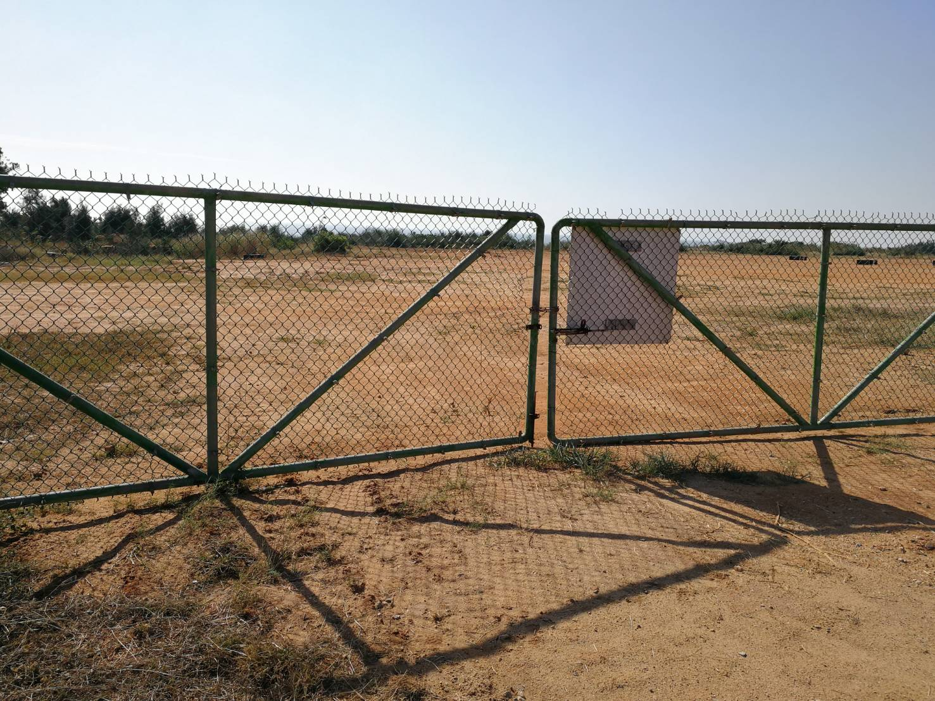
缺失圍籬01(改善前)圖-1、  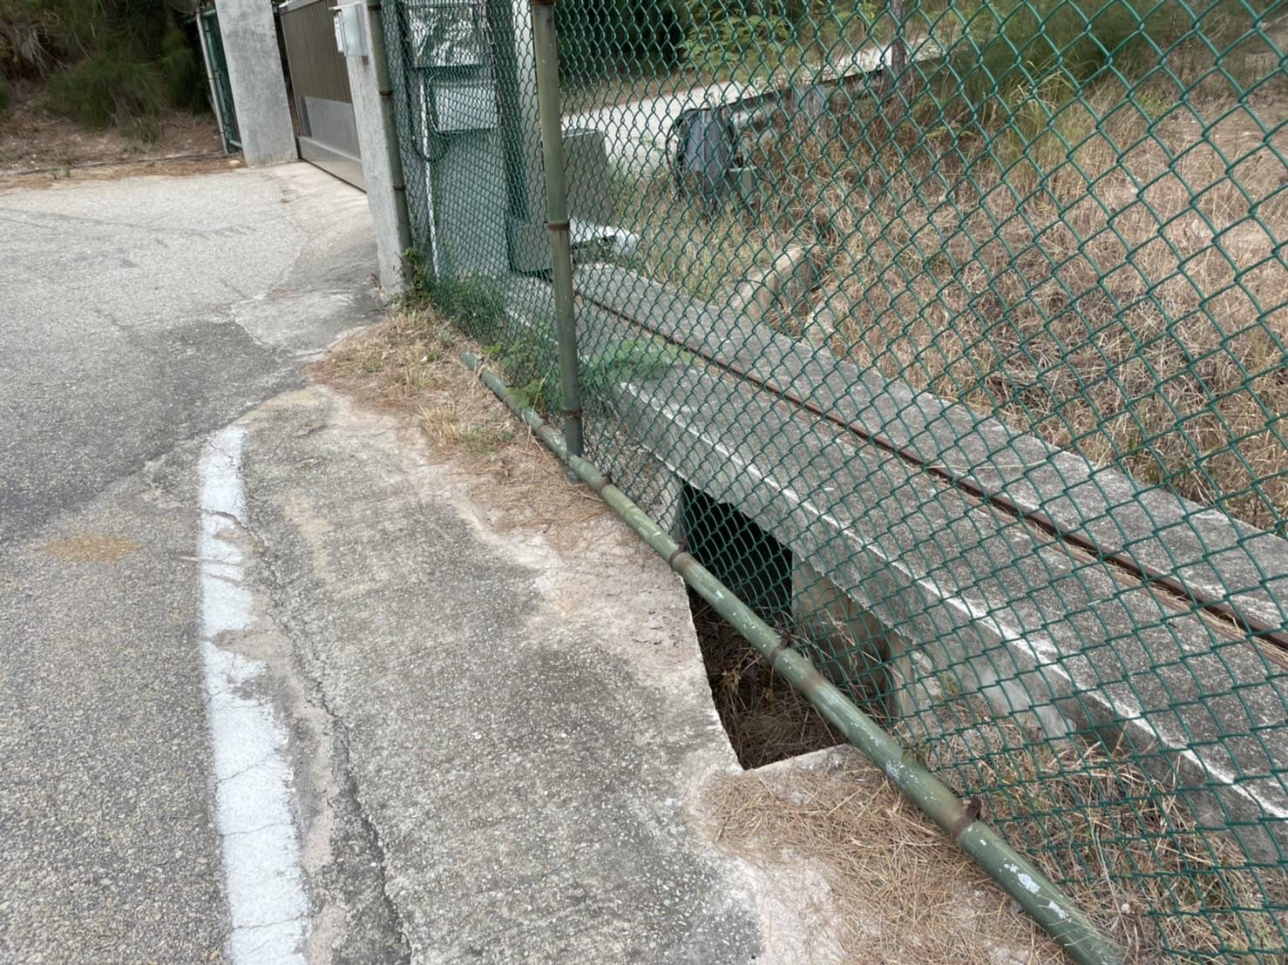  缺失圍籬02(改善前)圖-3、  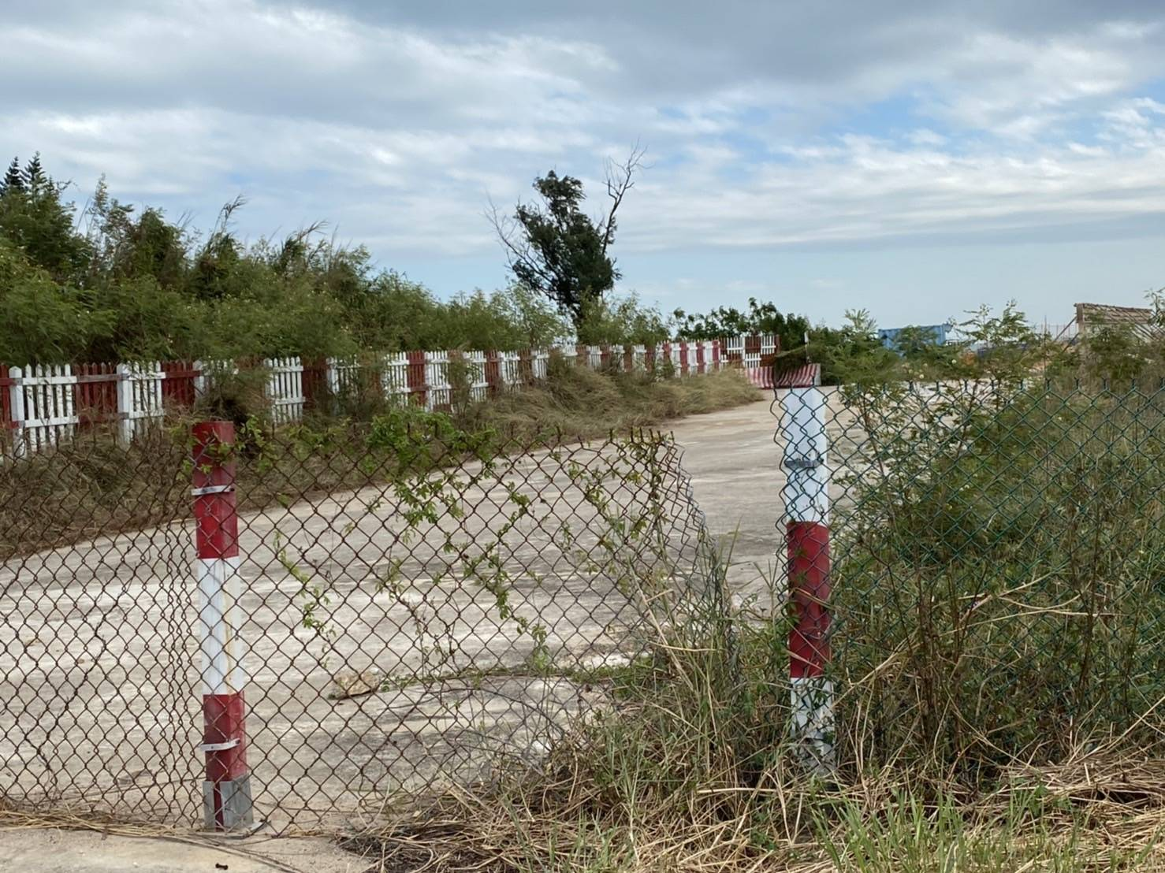  缺失圍籬03(改善前)圖-5、  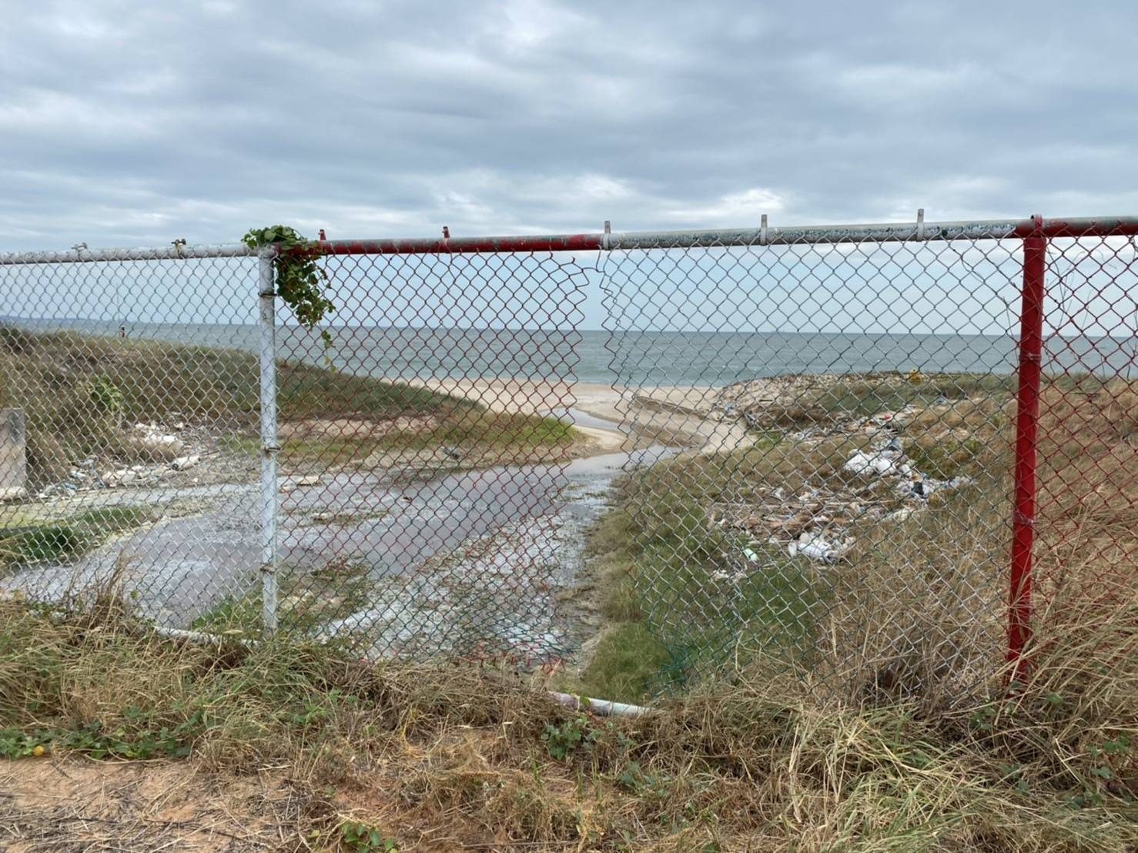  缺失圍籬04(改善前)圖-7、  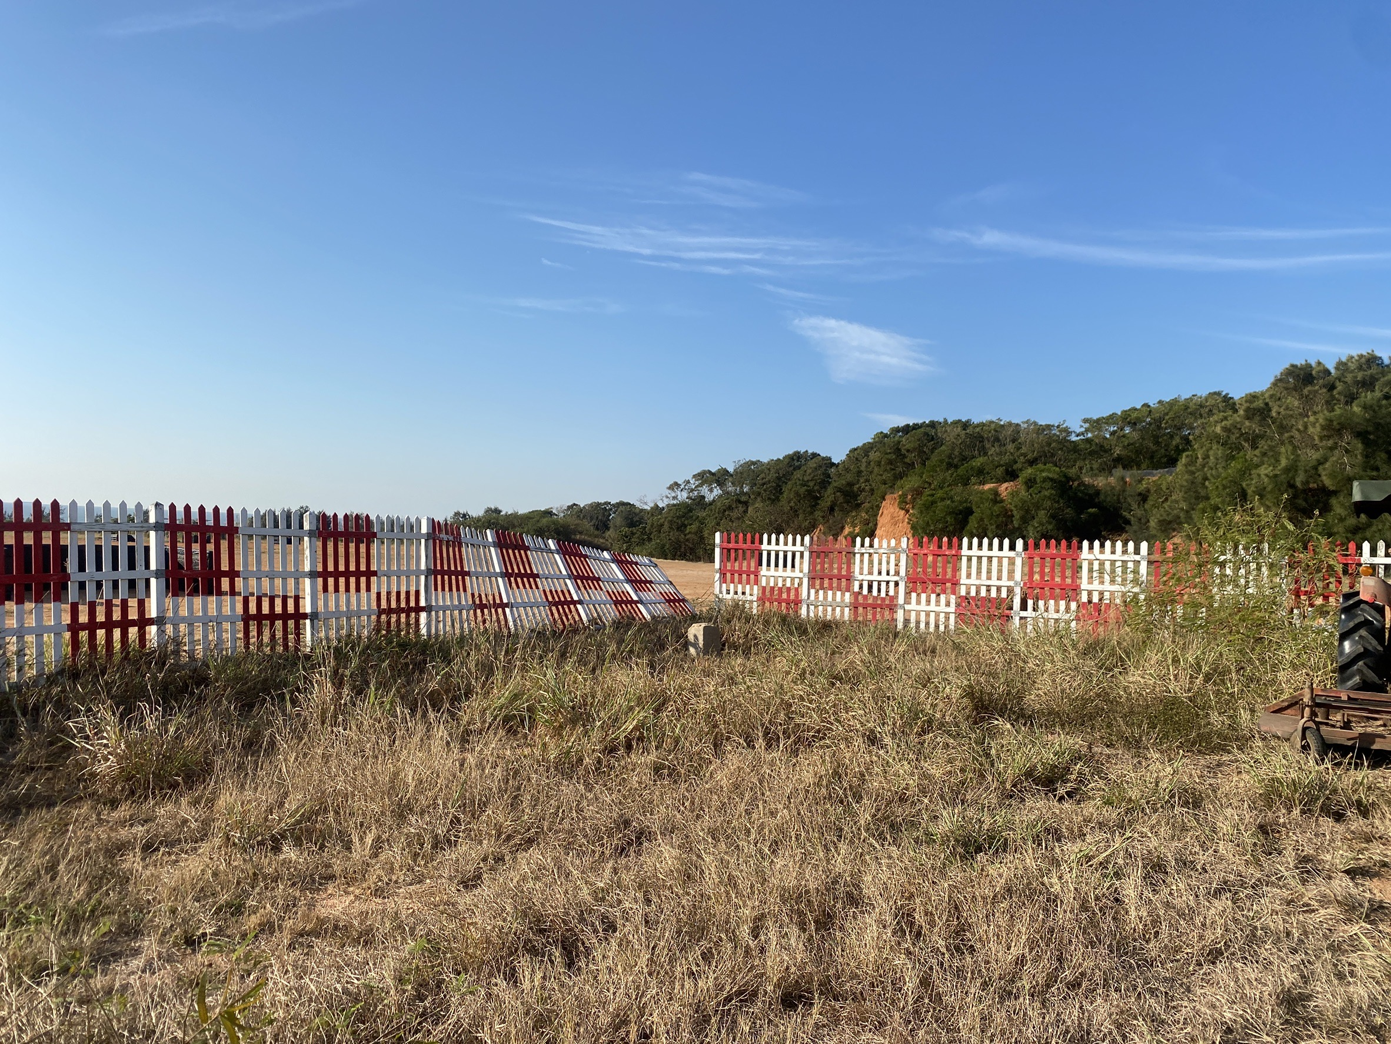  缺失圍籬05(改善前)圖-9、 |  |  | 缺失圍籬01 (改善後)圖-2、  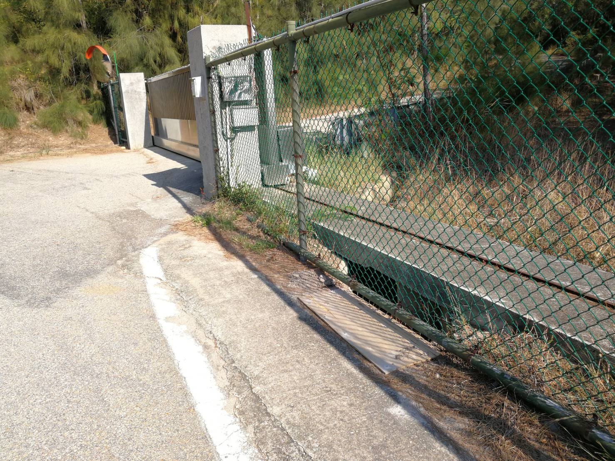  缺失圍籬02 (改善後)圖-4、  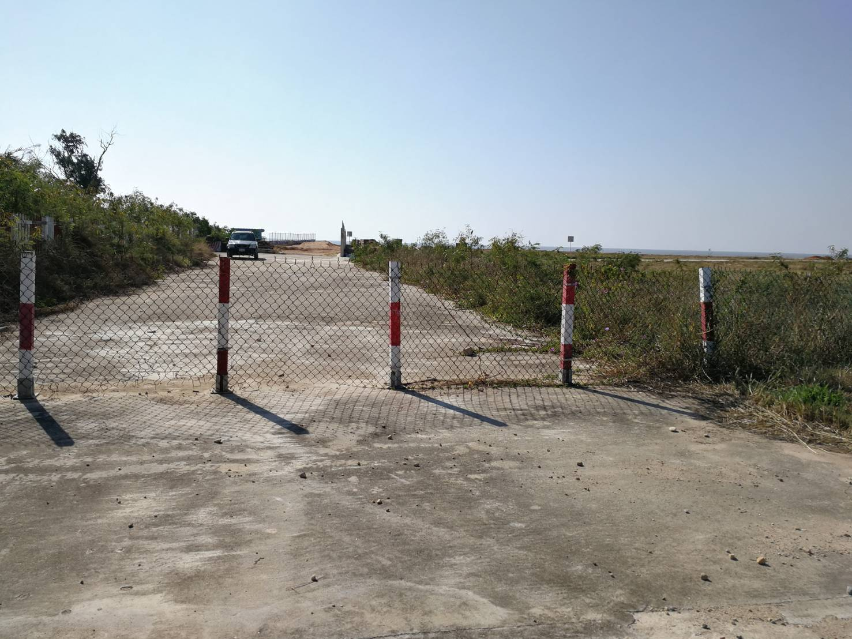  缺失圍籬03 (改善後)圖-6、  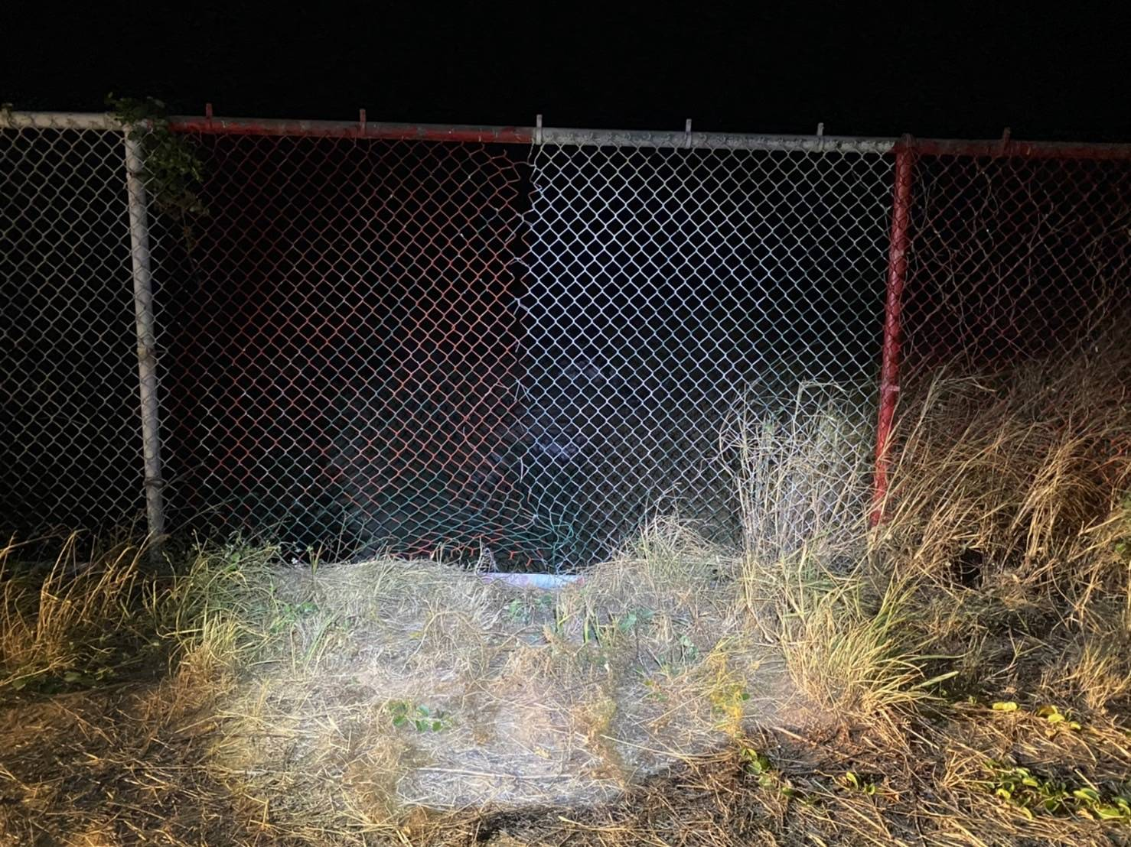  缺失圍籬04 (改善後)圖-8、  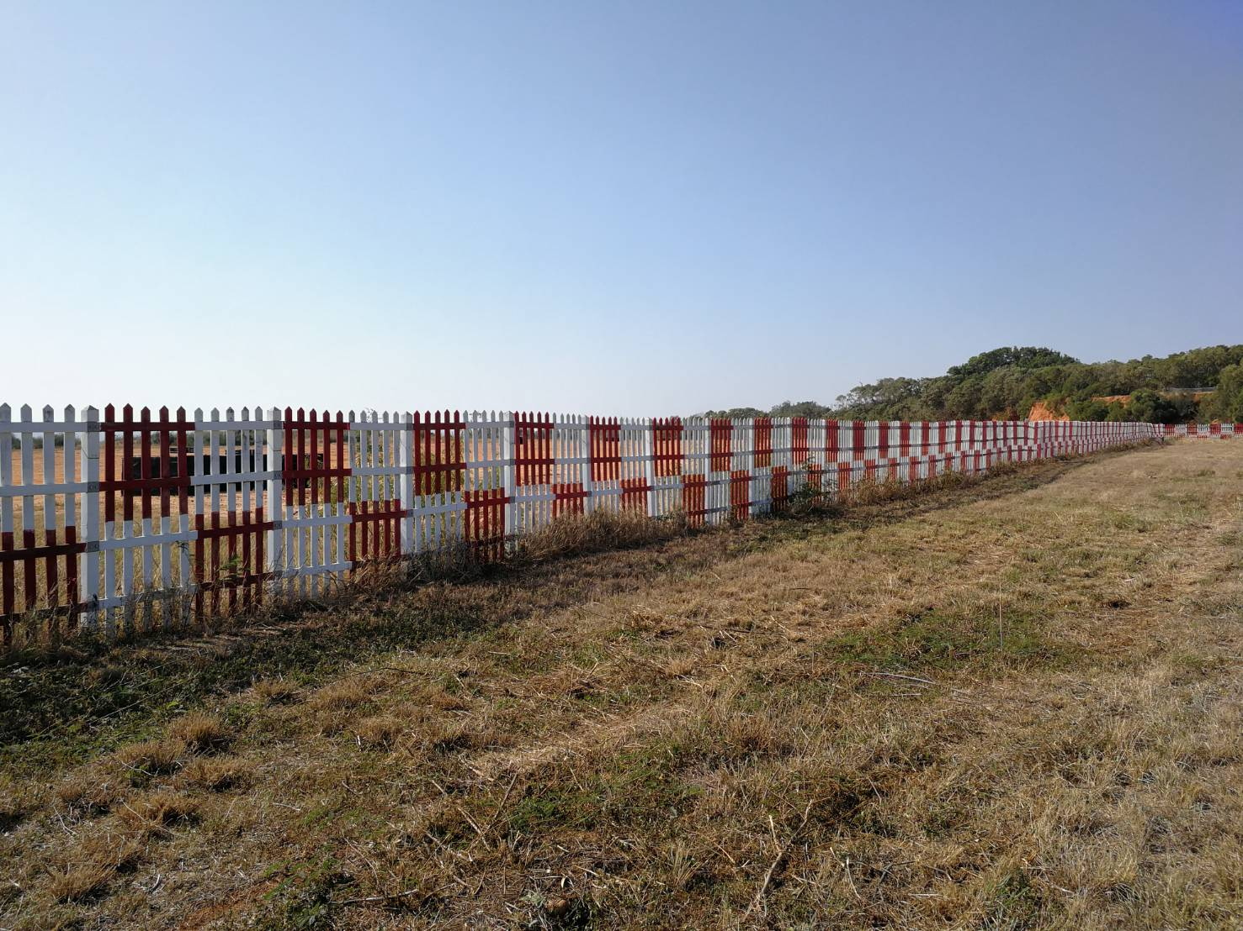  缺失圍籬05(改善後)圖-10、

項次 | 檢查項目 | 狀況說明與處理 |  | 回報與追蹤 | 備註
空側巡場紀錄回報 | 06跑道助航設施「風向袋」因受颱風外圍環流強風影響，被連樁拔起傾倒於地 | 航務組場面席經巡跑道時發現該危害，立即通知金門助航臺前往該區維修。 |  | 金門助航臺於當日11/3 1600L回報航務組已修復完成，恢復正常運作。 | 解除列管
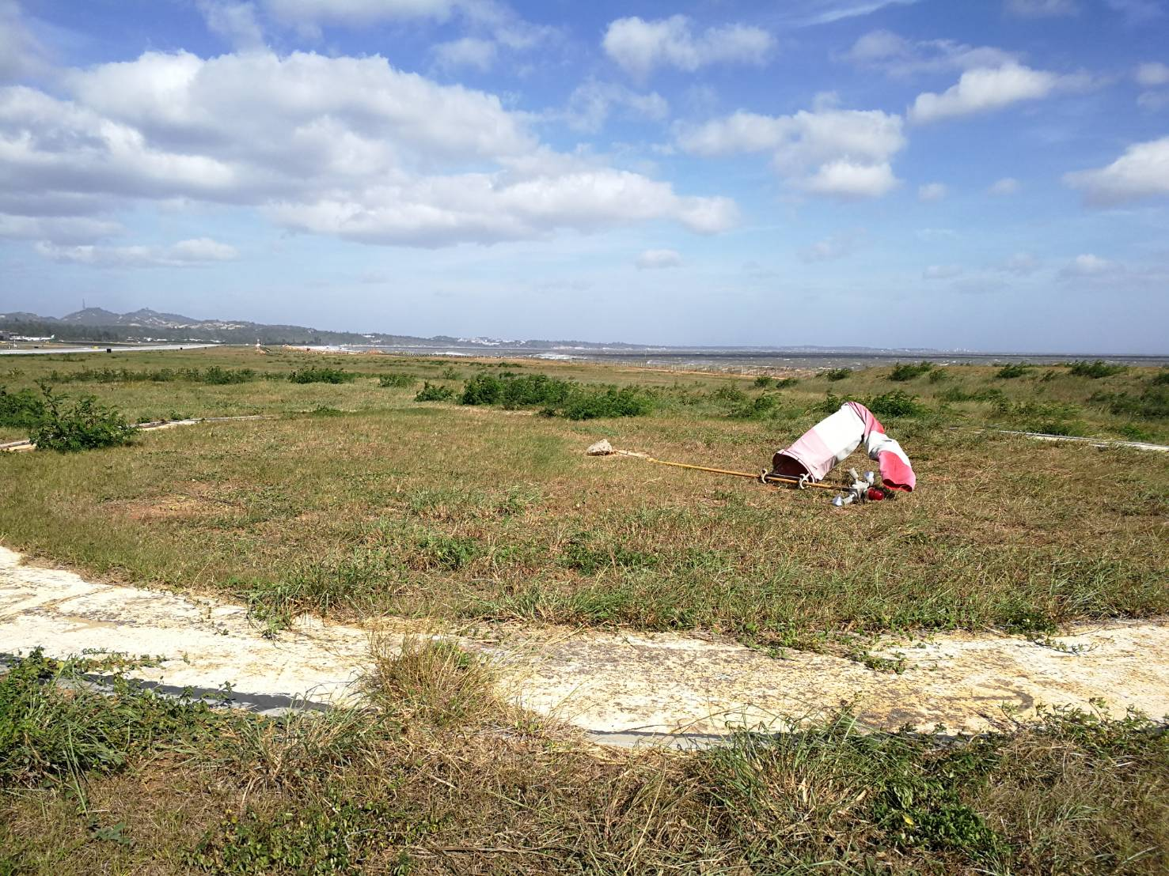  06跑道助航設施「風向袋」被連樁拔起(改善前)圖-1 |  |  | 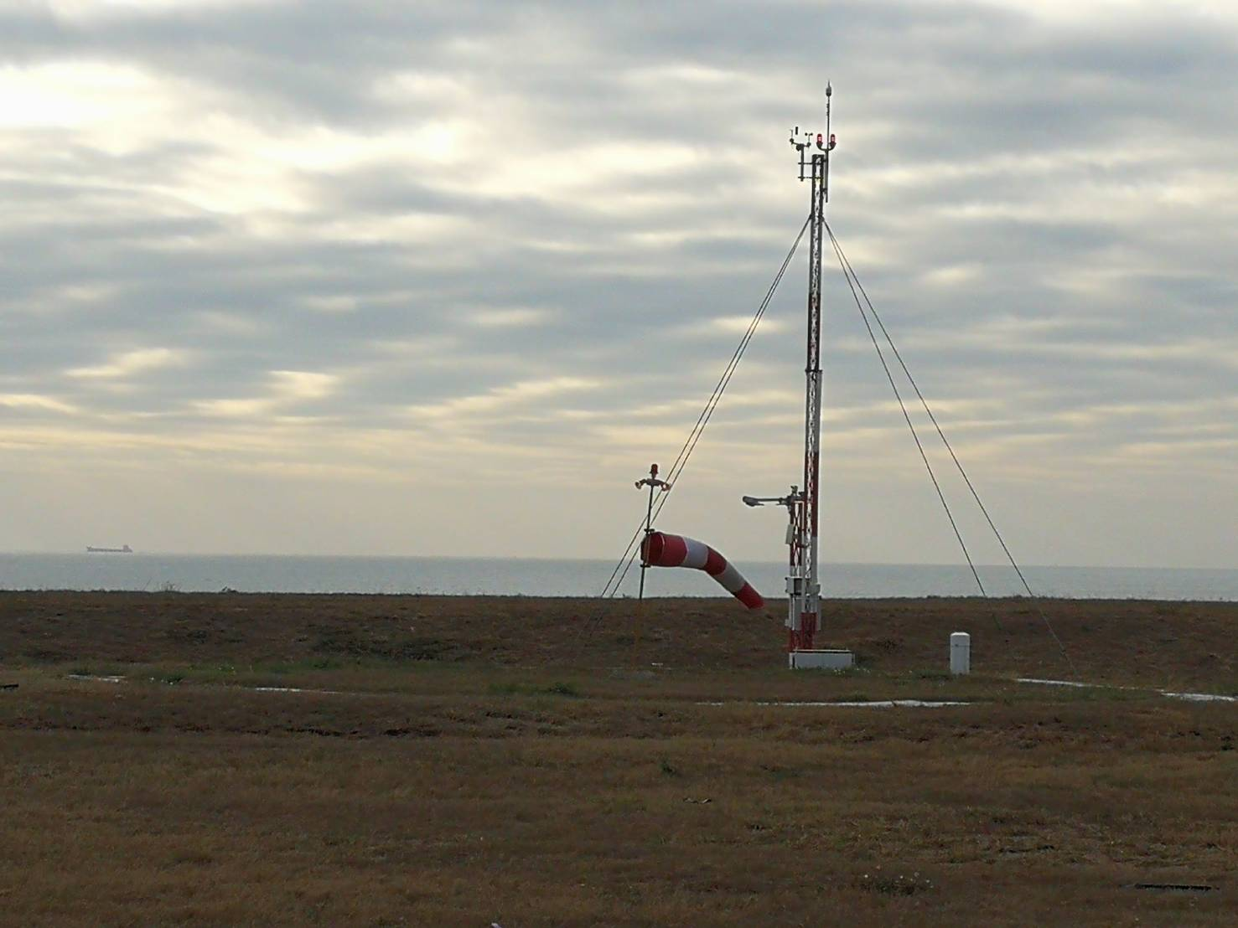  06跑道助航設施「風向袋」修復完成(改善後)圖-2

